Relatório

Comandos utilizados:

1- comando: git init
2- comando: git status
3- comando: git add .
4- comando: git status
5- comando: git commit -m “Projeto inicial”
Após isso foi criado o repositório do github
6- comando: git remote add origin https://github.com/julianolucas2011-dot/casa-de-leiloes-java
7- comando: git branch -M main
8- comando: git push -u origin main
9- git pull origin main
Na sequência, foi sincronizado o repositório local com o remoto.

Tela inicial do repositório remoto:

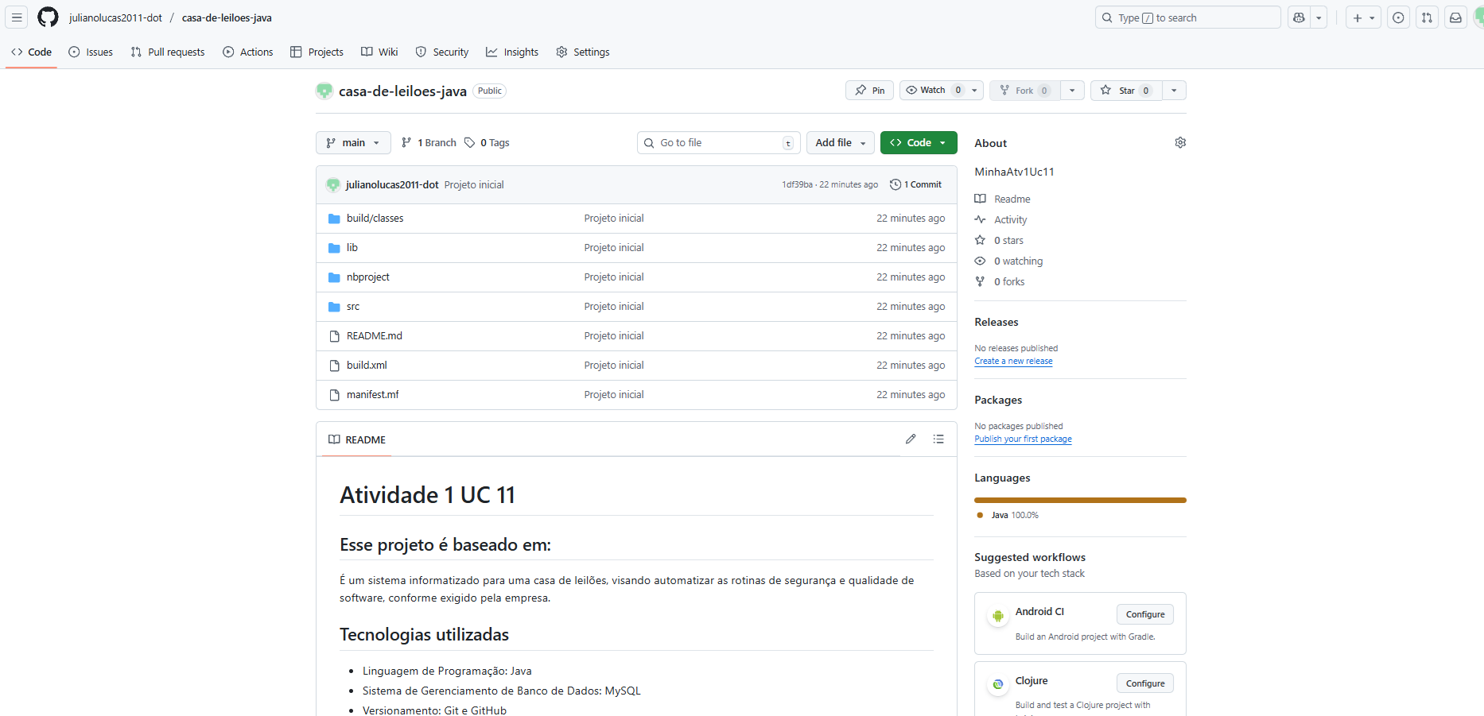

Tela das ramificações:

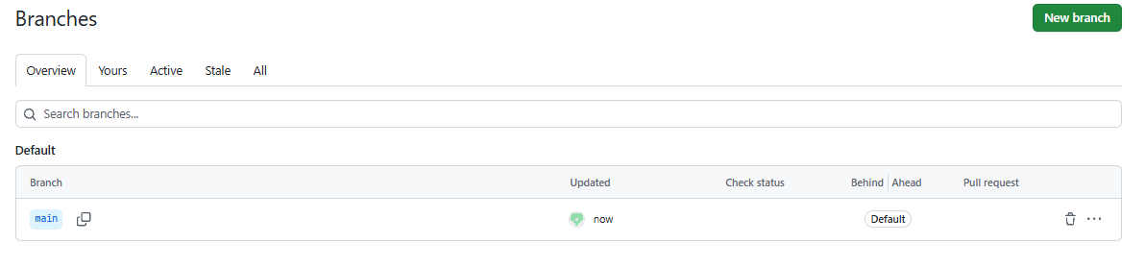

Tela de commits:
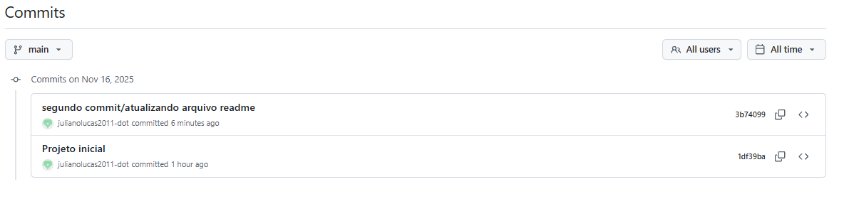
Link do repositório: https://github.com/julianolucas2011-dot/casa-de-leiloes-java

